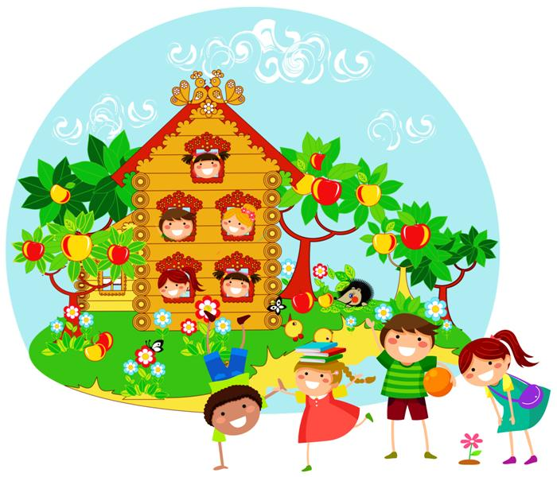
муниципальное бюджетное дошкольное образовательное учреждение
детский сад №16 «Теремок»

газета о жизни детей, воспитателей и родителей
в детском саду

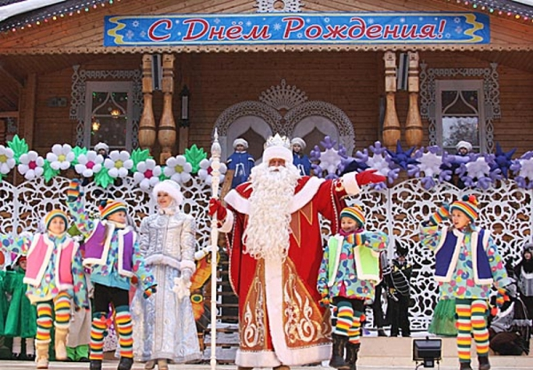
18 ноября в России официально празднуют день рождения Деда Мороза.

Дорогой наш Дед Мороз,
Мы тебя спешим поздравить,
Оставаться молодым
Мы тебе сейчас желаем!
Веселиться, не болеть,
И, конечно, не стареть!
В гости ждем тебя всегда,
С днем рождения! Ура!

В последнее воскресенье ноября в России отмечается День Матери. В этот день хочется сказать слова благодарности всем Матерям, которые дарят детям любовь, добро, нежность и ласку.
Спасибо вам, родные! И пусть каждой из вас почаще говорят теплые слова ваши любимые дети! Пусть на их лицах светится улыбка и радостные искорки сверкают в глазах, когда вы вместе!

Выпуск №3(2)

18 ноября - день рождения Деда Мороза!

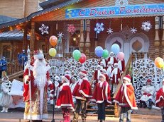
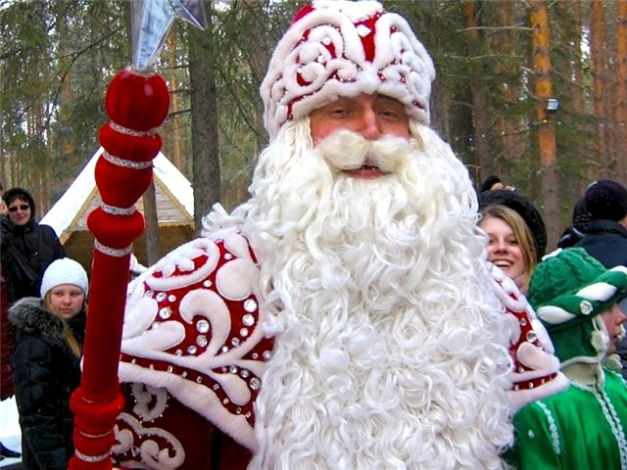
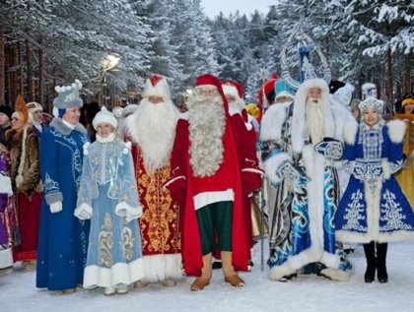
Каков возраст зимнего волшебника - доподлинно неизвестно, но точно, что более 2000 лет. Дату рождения Деда Мороза придумали сами дети, поскольку именно 18 ноября на его вотчине - в Великом Устюге - в свои права вступает настоящая зима, и ударяют морозы. Интересно, что в 1999 году Великий Устюг был официально назван родиной российского Деда Мороза. Особенно тщательно к этому празднику готовятся на родине именинника. В этот день открывают специальный почтовый ящик, в который можно опустить поздравление для Деда Мороза. Этой возможностью с удовольствием пользуются и местные детишки, и приезжие туристы. Кстати, современный Дед Мороз вынужден идти в ногу со временем, поэтому он осваивает и новые технологии - теперь письма от детей он получает и по электронной почте, а еще ведет блоги в соцсетях и общается со своими коллегами по сотовому телефону. Великий Устюг официально назван родиной российского Деда Мороза. Надежные помощники Деда Мороза каждый год готовят ему в подарок новый костюм, украшенный самобытной вышивкой. А дети зовут его ласково — «Дедушка Мороз». В День же его рождения поздравить сказочного именинника приезжают его многочисленные родственники и коллеги - Санта-Клаус из Финляндии, Чисхан - якутский Дед Мороз, карельский Паккайне, зимний сказочник Микулаш из Чехии, Снегурочка из Костромы, а также официальные делегации из Вологды, Москвы, Нижнего Новгорода и многих других городов. А на центральной площади Великого Устюга в этот день проходят всевозможные праздничные мероприятия и, по традиции, зажигаются огни на первой новогодней елке. Ведь после этого праздника Дед Мороз поедет по российским городам и в каждом будет вместе с детьми зажигать огни на новогодних елках, ведь скоро Новый Год!
День рождения Деда Мороза - чудесный праздник, возвращающий в детство, дарящий радость всем - от мала до велика, заставляющий мечтать и верить в осуществление желаний.

Источник: интернет-сайты
День рождения Деда Мороза в «Теремке»!
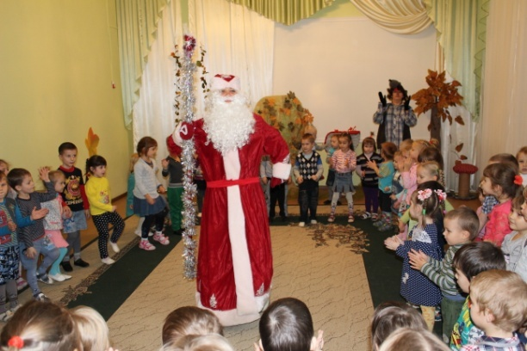
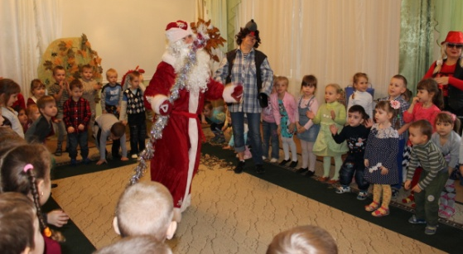
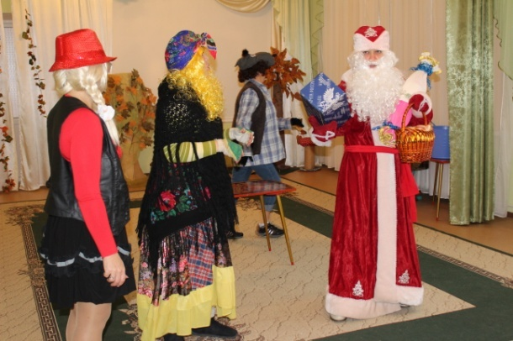

У кого, у кого день рожденья в Ноябре?
У того, кто в Январе ходит в гости к детворе!
Он весёлый, озорной с длинной белой бородой,
Подарки любит всем дарить, и сам не прочь их получить.
Друзья к Дедушке придут, и подарки принесут.
Танца класс покажут вместе, не сидится всем на месте!
Вместе в игры поиграют, Дедушку позабавляют.
Для него сегодня исполним «Каравай»!
Снежной каши сварим: «Ну-ка, налетай!»
Добрых слов немало подарить спешим,
Здоровья на 2000 лет пожелать хотим!!!
С Днём рожденья, Дед Мороз!

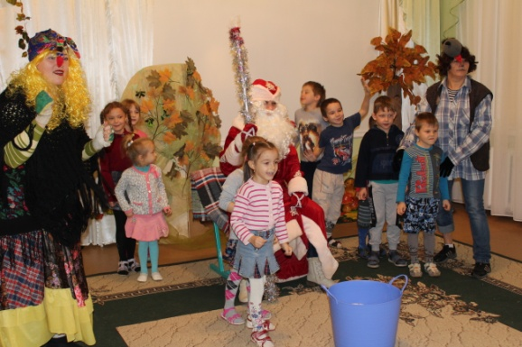
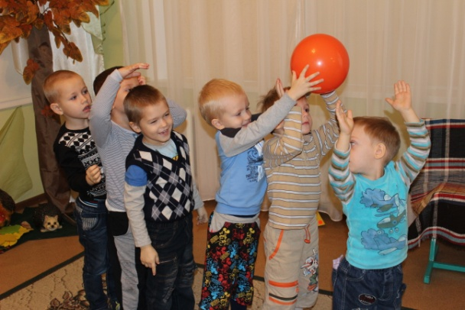
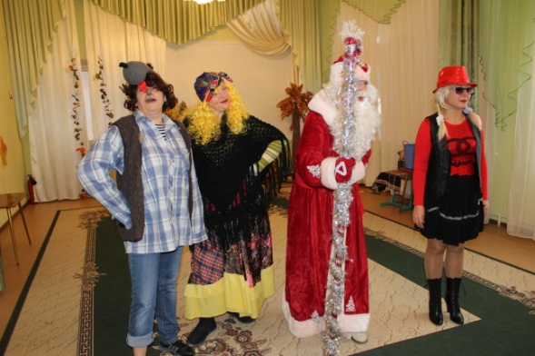
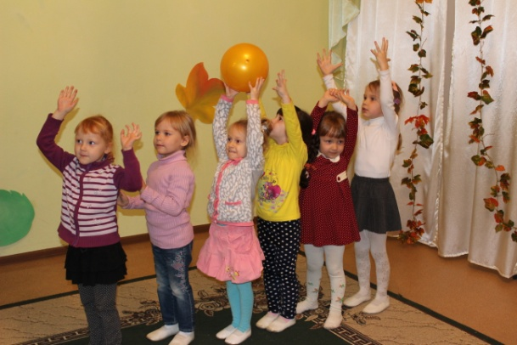
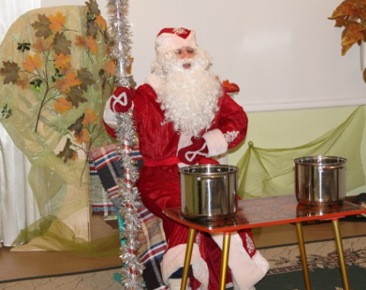
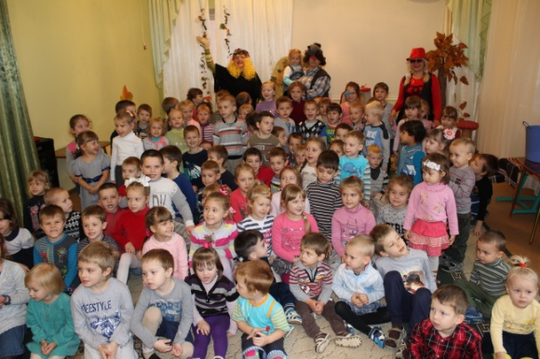
Муз. руководитель Резанова О.И.

Загадай желание и пусть оно исполнится!

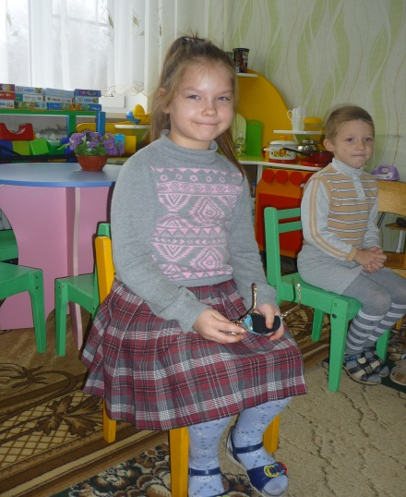
Новый год для меня - самый любимый и долгожданный праздник. В преддверии Нового года мною овладевает странное чувство, что должно случиться что-то волшебное и радостное. Повсюду атмосфера праздника, и люди готовятся к его приходу - покупают пышные ели домой, различные фрукты и сладости на стол, и конечно, подарки для своих близких. Для детей, Новый год - это настоящая сказка. Мне захотелось узнать, о чём же мечтают дети группы «Рябинка» в оставшееся перед Новым годом время. И я услышала вот что…
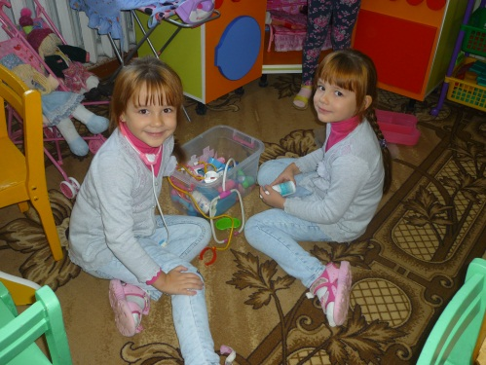
Арбузова Рия: «Я мечтаю, чтоб мне Дед Мороз подарил косметику. Только одну косметику… Мама никогда не загадывает желания, потому что у неё есть подарок – это розовая Царевна-лягушка с короной».
Костины Ева и Анфиса: «Мы мечтаем о Барби-русалочке, блестящей лошадке с каретой и игрушечном компьютере.
Маме на Новый год желаем не болеть».
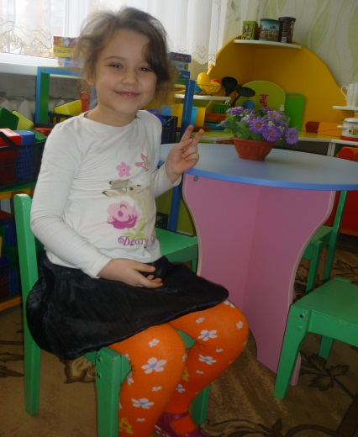

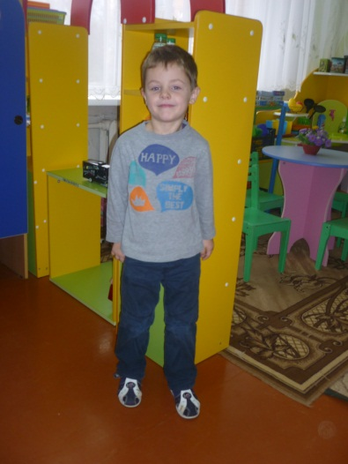
Гребиникова Диана: «Я хочу колечко волшебное, чтобы помогать маме, папе и брату Матвею».
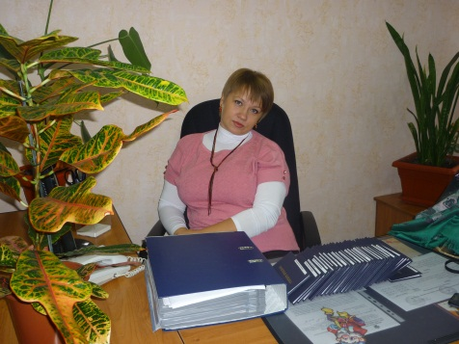
Гринь Арсений: «Наступает день Нового года, я хочу очень на Новый год маленького кусачего динозавра и вертушку, которую крутишь, и она летит всё выше и выше».

А я мечтаю, чтобы все дети были здоровыми и как можно дольше верили в чудо! С наступающим Новым годом, взрослые и детишки! Верьте в чудеса! Пусть все ваши мечты сбываются.
Воспитатель Сокол А.А

Новогодний подарок для ребенка

Волшебный новый год - его с нетерпением ждут все дети. Ведь Новый год – это ощущение чуда, запах мандарин, и конечно исполнение заветных желаний. Ребенку этот праздник должен принести огромную радость и много сладкого.
За месяц до наступления нового года родителей волнует вопрос, выбора подарка ребенку. Однозначный ответ вы вряд ли где-нибудь найдете. Зато здесь вы можете узнать, что будет интересно ребенку получить в подарок в его возрасте. А может после прочтения статьи у вас возникнут свои идеи для подарка.
Как красиво упаковать подарок для ребенка?
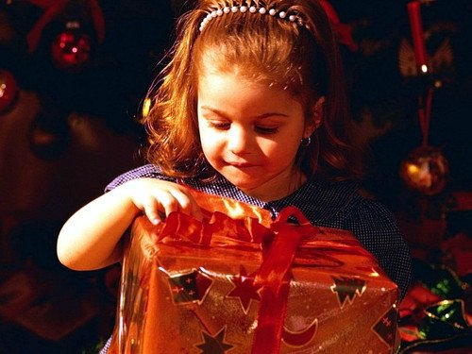
Наверняка, вам известно, что детишки получают огромное удовольствие от распаковывания новогодних подарков. Затаив дыхание, детки аккуратно снимают упаковку, и все это время, в их голове крутятся мысли: «А что же внутри?»
Вот здесь- то вы и должны растянуть удовольствие. Если подарков несколько, то заворачивайте каждый из них отдельно, в необычную и яркую упаковку.
Основные правила выбора новогодних подарков для детей.
Самое первое правило – не нужно откладывать на завтра те дела, которые запланированы на сегодня. Отправляйтесь за подарками хотя бы за месяц до нового года, так вы сможете купить подарок не такой дорогой в цене.
Если малыш еще мал, и не умеет говорить, попытайтесь сами угадать, какому подарку он обрадуется. Только вы знаете, во что ребенок играет, какие книжки ему больше всего нравятся.
Не забудьте надежно спрятать свой подарок, и ни в коем случае не проболтайтесь, что подарок для него уже приготовлен.
Долгожданный подарок лучше не дарить лично, а положить под елочку.

Говорите ребенку, чтобы перед Новым годом он написал письмо Деду Морозу, где обязательно нужно указать, что ты мечтаешь получить от него в подарок.

Как выбрать подарок ребенку от двух до трех лет?

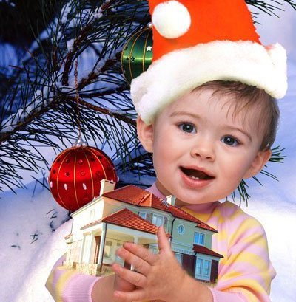
Детям двух лет дарят пазлы. Их сейчас огромное количество, из разных материалов, и разного количества деталей.
Можно дарить мозаику и конструктор, типа «Лего». Главное, чтобы они были не из мелких деталей.
Еще один вариант подарка – игрушки на развитие мелкой моторики рук: игры со шнуровками, пирамидки, матрешки и т.д.
От мягкой обезьянки дети тоже вряд ли откажутся. Ну, а про куклы и машинки даже не стоит говорить. Главное при выборе, учитывайте качество изделий, чтобы ребенок, играя, не подавился мелкими деталями, или не порезался об острые края.
Выбираем подарок ребенку от 3 до 6 лет.
Именно для этого возраста в продаже имеется большинство развивающих игрушек. Девочки будут в восторге от говорящей куклы, которой меняют памперсы, расчесывают волосы, и наряжают в различные наряды. Это такой возраст, когда ребенку хочется о ком-то заботиться и ухаживать.
Если куклы у девочки уже есть, подойдут наборы с посудой и мебелью для кукол.
Если вы знаете, что ребенок любит рисовать, подарите ему набор для рисования.
Мальчикам понравится подаренный конструктор, большая машина на пульте управления, самолет, мини-робот или железная дорога.
В этом возрасте ребенок знакомится с цифрами и буквами, поэтому поможет их освоить звуковая доска с азбукой.
Если вы решаете подарить ребенку диск с компьютерной игрой, то лучше выбирать развивающие игры, а не жестокие игры, в монстров или пришельцев.
Каким бы ни был ваш подарок для своего ребенка, подходите к этому вопросу со всей душой. Не стоит покупать игрушку, просто для того, чтобы ребенок от вас отвязался, и был занят на новогодний праздник. Подумайте, что действительно будет малышу интересно, а одновременно и полезно. Подходите к выбору подарка со всей душой. Тогда малыш отблагодарит вас своей счастливой улыбкой и теплыми объятиями. Даже, если этот подарок он получит под елкой, он будет по-настоящему счастлив.
Также каждый ребенок ждет гору сладостей. Конечно, гору дарить не нужно, а вот красиво оформленный новогодний пакет или мешочек с разными вкусностями, непременно порадует.

С 4 декабря в нашем детском саду будет работать «Почта Деда Мороза». Все желающие могут воспользоваться почтовым ящиком, куда можно будет отпускать письма, адресованные Деду Морозу.

Воспитатель Щукина О.А.

О празднике День Матери

День матери в России стали праздновать относительно недавно. Официальный праздник был утвержден в 1998 году по предложению Алевтины Апариной, возглавлявшей в тот период Комитет Государственной думы по делам женщин, семьи и молодежи. И не смотря на то, что для России день Матери – совсем молодой праздник, но уже успел завоевать сердца людей, и исправно отмечается каждый год в последнее воскресенье ноября. Цель праздника - поддержать традиции бережного отношения к женщине, закрепить семейные устои, особо отметить значение в нашей жизни главного человека – матери.
В каждой семье его отмечают по-своему: дружным участием в развлекательных мероприятиях или тихим семейным ужином. Во многих городах в этот день проводятся городские акции в поддержку материнства и детства.
Традиционными подарками ко Дню матери служат сделанные своими руками открытки, которые дети готовят для мам. В эти дни взрослые дети стремятся приехать в гости к родителям, провести с ними вечер. На мамин день стоит сгладить все существующие конфликты между детьми и родителями, помните, ведь этот праздник призван для прощения, благодарности и любви.
Не забывайте матерей!
Не забывайте Матерей!
Они печалятся в разлуке.
И нет для них страшнее муки –
Молчанье собственных детей.
Не забывайте Матерей!
Они ни в чём не виноваты.
Как прежде их сердца объяты
Тревогой за своих детей.
Пишите письма Матерям,
Звоните им по телефону!
Они так радуются вам,
Любому вашему поклону.
Не забывайте Матерей!
Ведь для молчанья нет причины,
И глубже с каждым днём морщины
От равнодушия детей.
Средь суеты и праздных дней
Услышьте, Господа и Дамы:
Болит душа у вашей Мамы!
Не забывайте Матерей! (В.Панин)

Ст. воспитатель Устименко Н.А.

День Матери в группах «Ромашка» и «Почемучка»

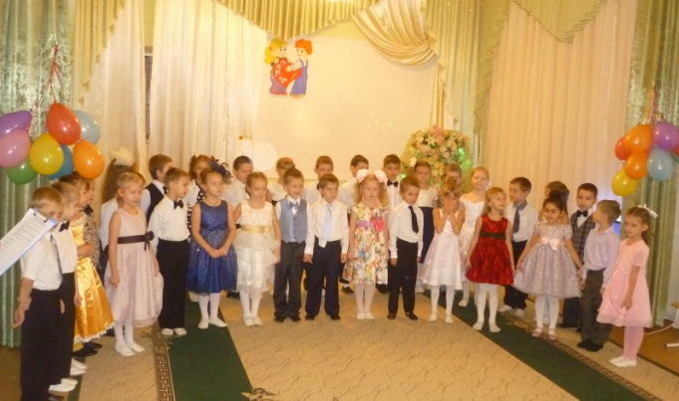
Грустит Ноябрь за окном,
О празднике День Матери
Дождя слезинки капают,
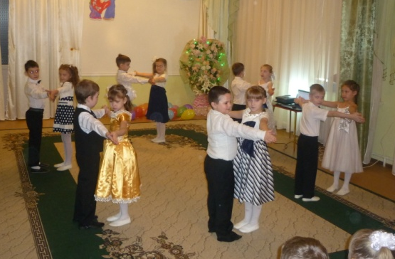

Но Осень тёплым ветерком,
Смахнув слезинки, радует.
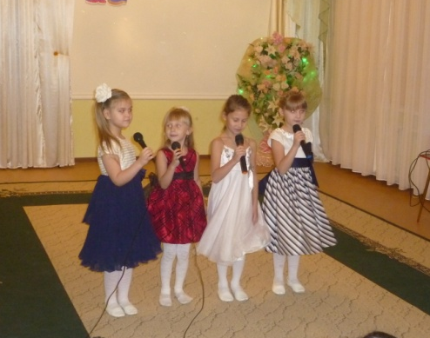
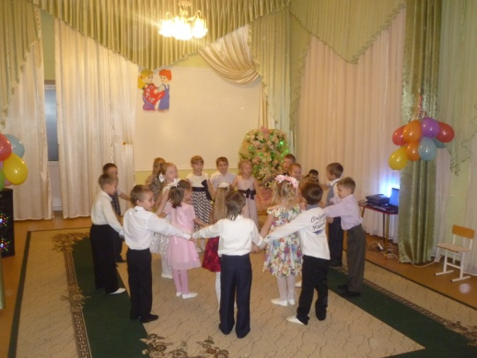

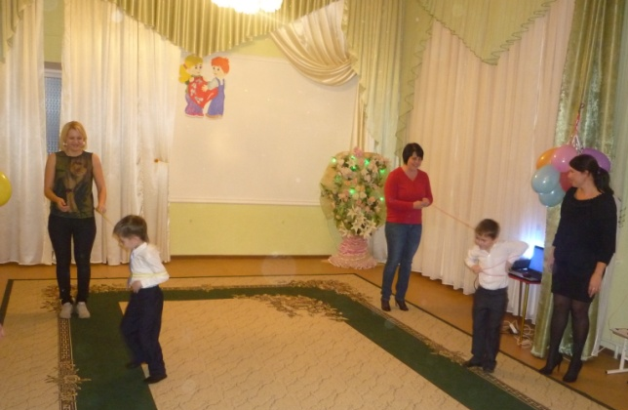
Пусть караван уходит туч,
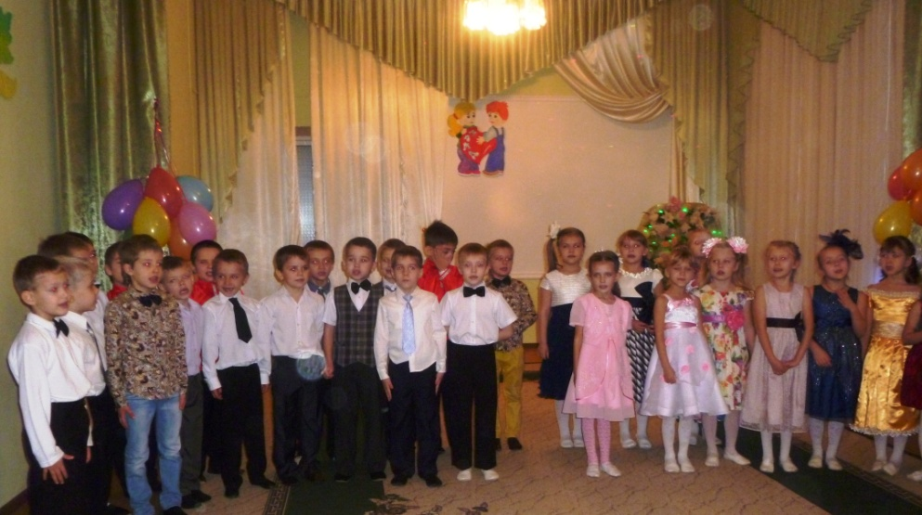
Пусть приласкает солнца луч.

Букет осенних хризантем,
Который дарим мамам всем!

Для вас все песни и цветы!
Для нас добрей всех в мире ВЫ!

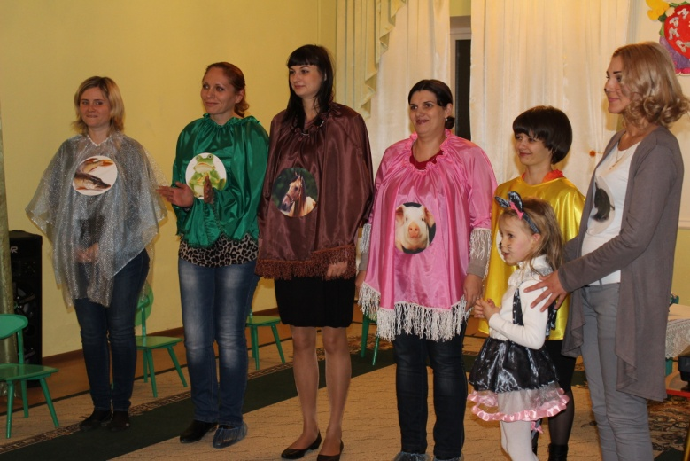
Простите, милые нас мамы,
Бываем, иногда, упрямы:
То не хотим с утра вставать,
Игрушки за собой убрать,
А то шалим, не замечая,
Что вас мы этим огорчаем.

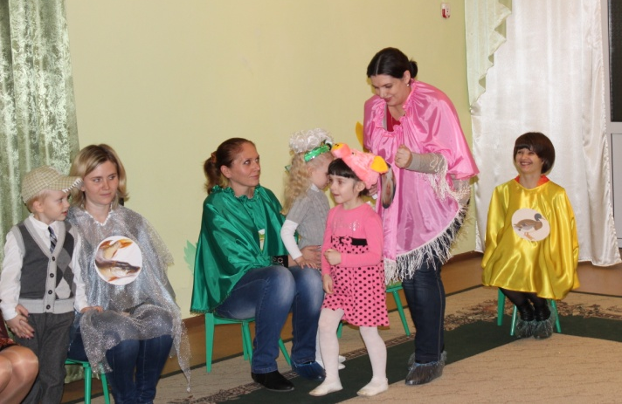
Но знайте – больше всех на свете
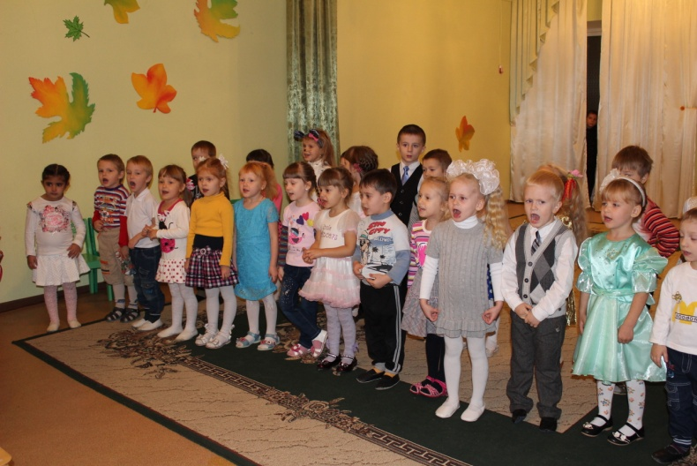
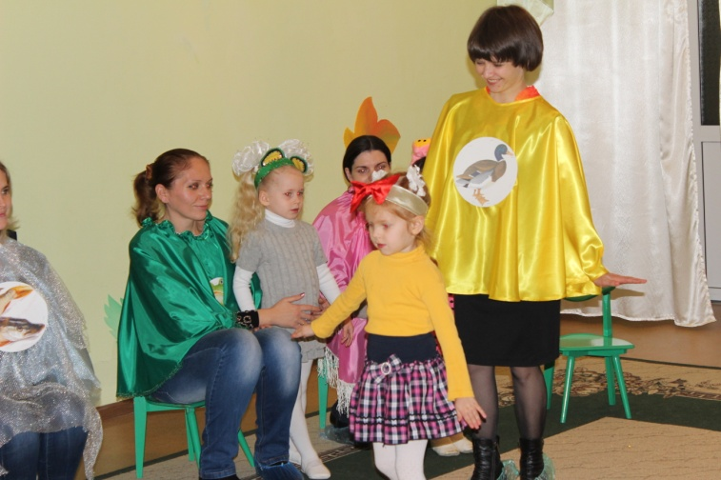
Вас любят шалунишки- дети!
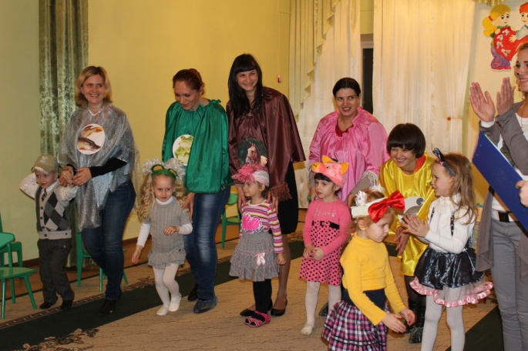

Любите вы своих «котят»,
И непослушных «поросят»,
Табун «коней», что в доме скачет,
«Мышат», что сладость в норки прячут.
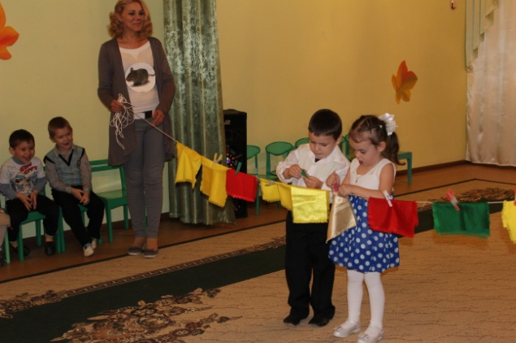

С вас, точно, мы пример возьмём,
Когда до мамы дорастём!

Муз. руководитель Резанова О.И.

Новости группы «Топтыжка»
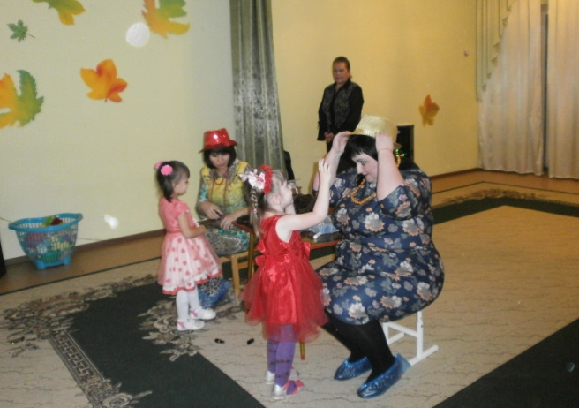
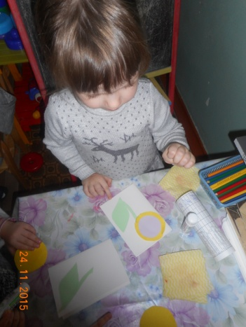
Мама - самый главный человек для каждого из нас. Она нас привела в этот мир и учит жить в нем по законам любви, добра и справедливости. Материнское сердце нас в себя вместило раз и навсегда и уже не может от нас отказаться, как река не может не течь и звезда не может не светить.
В нашем детском саду уже стало доброй традицией праздновать День матери вместе с мамами воспитанников. В течение ноября воспитатели 2 младшей группы «Топтыжка» проводили беседы о мамах, о профессиях мам, читали стихи и рассказы о мамах, рассматривали принесенные из дома фотографии. А в подарок мамочкам ребята сделали открытки «Цветочек маме», разучили для своих мам песни, стихи, танцы.
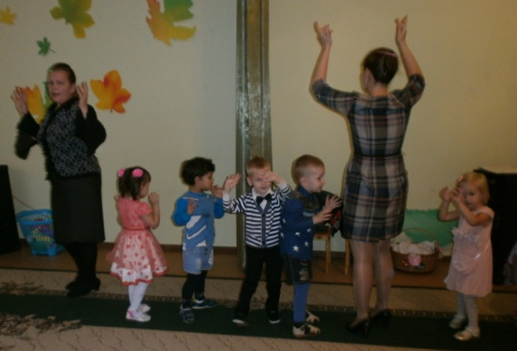
Далее наших мам ждал сюрприз: дети совместно с музыкальным руководителем и воспитателями показали для них концерт, посвященный Дню матери!
После утренника пришло время сюрприза для детей- мамы организовали для них праздничное чаепитие.
Воспитатель Еремкина Л.В.
В ноябре в группе «Топтыжка» прошел День Здоровья, целью которого было: формирование культуры здоровья у детей 3-4 лет; сохранение и укрепление здоровья детей; приобщение детей и их родителей к здоровому образу жизни. В современном обществе наблюдается значительное увеличение количества случаев заболеваемости, что требует необходимости использования современных, инновационных подходов воспитательно-оздоровительной работы.
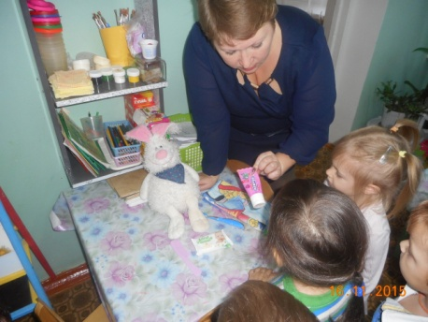
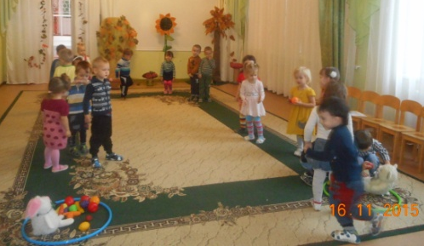
Дети не знакомы с понятием «здоровый образ жизни», они не осознают значимость здоровья и как его сохранить и укрепить. На вопрос воспитателя: «Что нужно делать, чтобы не болеть?», дети отвечают: «Пить таблетки». Мы в игровой форме показали родителям и детям какие правила надо соблюдать . чтобы укрепить здоровья. В повседневной работе мы с детьми много читаем и разучиваем стихов и потешек, которые помогают привитию культурно - гигиенических навыков детям.
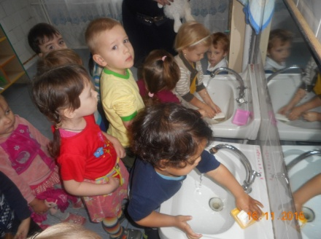
Воспитатель Руденко А.А.

Мир по имени МАМА

«Мама» есть имя Бога на устах и в сердцах малышей»
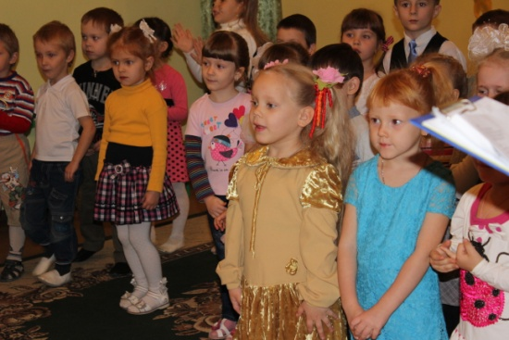
(Уильям Теккерей)
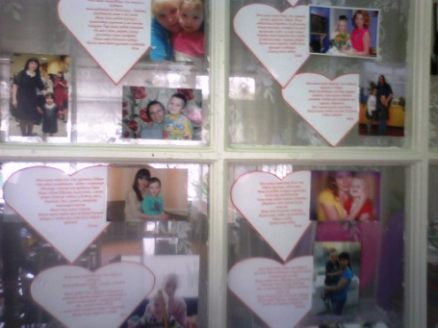
Праздники в детском саду - это радость, веселье, торжество, которое разделяют и взрослые, и дети. Основная цель таких мероприятий – сближение поколений (детей, родителей, бабушек, дедушек), укрепление детско-родительских отношений. Это и начало нравственно-патриотического воспитания, ведь любовь к Родине рождается из чувства любви к своей семье, родителям и прежде всего к маме.
В средней группе "Почемучка" проводилась в течении месяца подготовительная работа по проведению праздника "День Матери"по разным направлениям. С детьми проводились беседы: "Моя мама", "Расскажи о маме", «Профессии наших мам» и т. д. Дети учились составлять рассказы на тему: "Как я помогаю маме", "Пожелания мамочке"; знакомились с циклом стихов Е.Благининой о маме. Одно из них ("Посидим в тишине ") особенно, сразу понравилось и легко запомнилось. Ребята активны и любят участвовать в речевых играх "Как зовут ваших родителей?", "Скажи ласково”, “Кто больше назовет ласковых слов о маме и для мамы?” Сказка "Айога", оставила неизгладимые впечатления у детей. Слушали музыкальные произведения П.И.Чайковского "Мама", "Болезнь куклы", заучивали
колыбельные песенки, которые потом использовали в ролевых играх "Семья", "Мой дом", "Больница"и других.
Много радости ребята испытывали в изготовлении подарков для мам. Но самый большой подарок детишки получили, когда увидели своих мам в драматизации сказки о глупом мышонке.
Сколько было радости и восторга!!! Пройдут годы, дети забудут песни, которые звучали на празднике, но в своей памяти они навсегда сохранят тепло общения, радость сопереживания, совместное с мамой выступление.
Помощь родителей при подготовке к утреннику очень важна и ценна, ведь они не должны быть только "зрителями", "наблюдателями", они должны стать активными участниками учебно-воспитательного процесса.
Именно на утреннике и при подготовке к утреннику сближается родительский коллектив.
Воспитатель Рожбицкая В.Н.

Праздник в группах «Рябинка» и «Топтыжка»

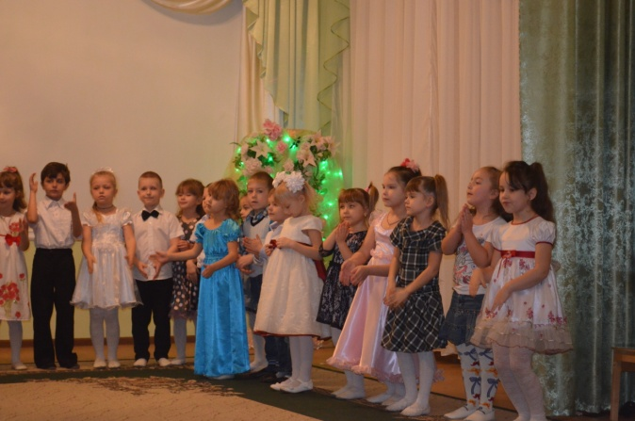
В доме добрыми делами занята,
Тихо ходит по квартире доброта.
Утро доброе у нас,
Добрый день и добрый час,
Добрый вечер, ночь добра,
Было доброе вчера.
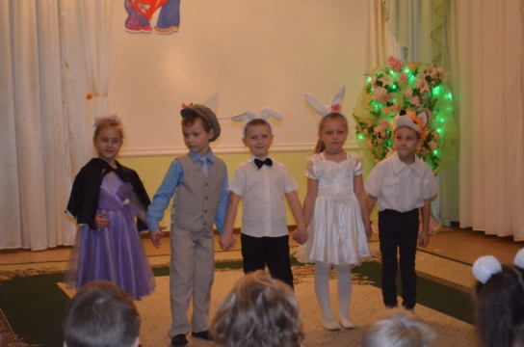
— «И откуда? » — спросишь ты
В доме столько доброты,
Что от этой доброты
Приживаются цветы,
Рыбки, ежики, птенцы?
Я тебе отвечу прямо:
— Это мама, это мама!
Вот и прошел долгожданный праздник День матери, мы его ждали и старательно готовились к его проведению.
Малыши из группы «Топтыжка» своими руками готовили мамочкам и бабушкам поздравительные открытки.
Наши маленькие артисты показали своим мамочкам и бабушкам концерт. Дети выступали, как настоящие артисты.
Ребята на празднике показали гостям инсценировку о непослушном зайчонке.
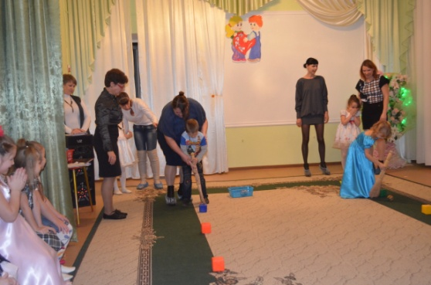
Наши мамочки из «Рябинки» веселые, активные зрители и очень одарённые актёры.
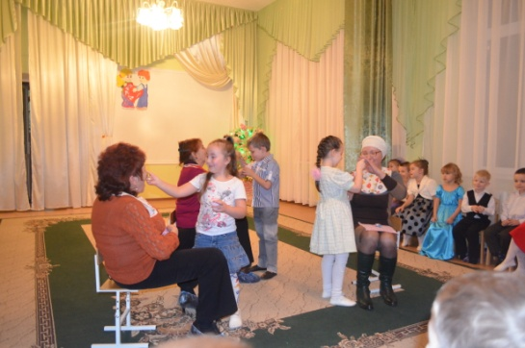
Мы играли с мамами, читали им стихи и даже пели и танцевали вместе с ними.
И бабушек не оставили голодными
Всем гостям на празднике был подарен заряд позитива.
Все мамочки довольны, хоть у любой спроси.
Муз. руководитель Ласкова О. В.
Редактор выпуска: адрес МБДОУ д/с №16: телефон МБДОУ д/с №16:
Троицкая Е.Б. ул. Черноморская, д.77^{а} 8(86138)-4-04-26
приглашаем посетить наш сайт: 16кроп.вседоу.рф

